NIM : 11321051

Nama : Horas Marolop Amsal Siregar

Kelas : 32TI2

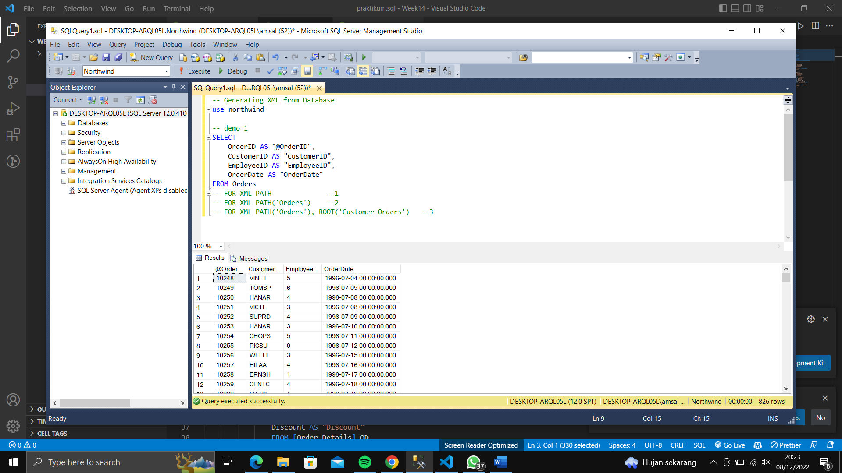

query tersebut akan menghasilkan output seluruh data dari tabel Orders.

query tersebut akan menghasilkan output seluruh data dari tabel Orders yang kemudian dijadikan XML di dalam XML tersebut terdapat tag Customer_Orders yang menjadi root dari XML tersebut di dalam tag Customer_Orders terdapat tag Order yang berisi data dari tabel Orders dan memiliki atribut @OrderID tag Order akan diulang sebanyak jumlah data yang ada di tabel Orders

query tersebut akan menghasilkan output seluruh data dari tabel Orders yang kemudian dijadikan XML di dalam XML tersebut terdapat tag Customer_Orders yang menjadi root dari XML tersebut di dalam tag Customer_Orders terdapat tag Order yang berisi data dari tabel Orders dan memiliki atribut @OrderID tag Order akan diulang sebanyak jumlah data yang ada di tabel Orders di dalam tag Order terdapat tag OrderDetails yang berisi data dari tabel Order Details dan memiliki atribut @ProductID tag OrderDetails akan diulang sebanyak jumlah data yang ada di tabel Order Details